Позакласний захід
з математики у 7 класі

КРАЩА ДВАНАДЦЯТКА

Підготував: Вчитель математики
Скала-Подільської ЗОШ І-ІІІ ст.
Войцехівський Віктор Романович

Скала – Подільська ЗОШ І-ІІІ ступенів
2015
Мета проведення гри:

- активізація пізнавальної діяльності учнів;
- розвиток логічного мислення дітей;
- підвищення інтересу до вивчення предмета.
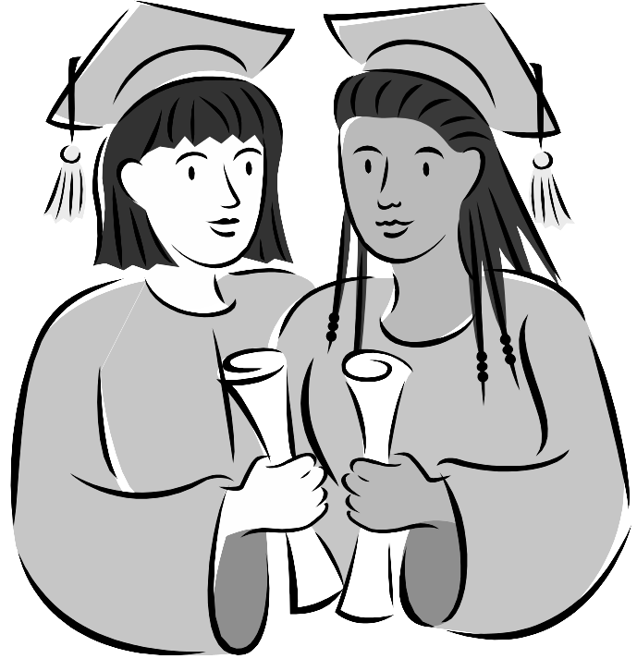
Підготовка: кожен учень, який бажає взяти участь у грі, повинен мати при собі чотири жетони (картки, кружечки тощо) різних кольорів — жовтий (варіант А), червоний (варіант В), зелений (варіант С), синій (варіант D), які будуть означати різні варіанти відповіді на питання у відбірковому турі та використовуватися у якості підказки зала у 2-му турі гри; десять наборів жетонів мають надписи букв А, В, С, D для гравців першого туру; таблиця, де вказані неспалимі бали (всього питань — 12, неспалимі бали – 4, 7, 10, найбільший — 12 балів); таблиця, на якій вказані типи підказок, тобто: 1) дзвінок другові; 2) 50/50; 3) підказка залу.

Хід гри
Відбірковий тур
Ведучий. Шановні глядачі й учасники! Ви присутні на інтелектуальній грі «Краща дванадцятка!», що допоможе нам виявити найкращих знавців математики, які є серед вас. Умови гри переважно збігаються з телевізійними, але дещо змінені.
Усі діти знаходяться в залі. Перед сценою поставлено десять столів для потенційних гравців. На сцені — стіл і два крісла для ведучого та гравця 2-го туру за 12 балів.
Лунає музика (з телепередачі «Перший мільйон!»). Гра починається. Ведучий вітає гравців та оголошує умови конкурсу.

Відбірковий тур включає 10 питань, правильна відповідь на які дає право брати участь у 1-му турі. Задається питання залу, учень, який правильно відповів, виходить на місце біля сцени за одним із столів. Так обирається 10 гравців 1-го туру.

Запитання відбіркового туру
1. Як називається твердження, що потребує доведення? (Теорема)
2. Назвіть найбільше від’ємне число? (-1)
3. Частина прямої, обмежена з однієї сторони? (Промінь)
4. Назвіть многокутник з найменшим числом сторін? (Трикутник)
5. Як називається чотирикутник в якого всі сторони рівні? (Ромб)
6. Як називається розв’язок рівняння? (Корінь)
7. Як називається найбільша хорда кола? (Діаметр)
8. Рівність двох відношень називається… (пропорцією)
9. Відрізок, що сполучає центр кола з точкою на колі? (Радіус)
10. Чому дорівнює сума кутів трикутника? (180º)

Перший тур
Десять гравців зайняли свої місця. На кожному столі лежать набори різнокольорових жетонів (4 шт.), олівці й папір.
Ведучий задає питання, яке має 4 варіанти відповіді. Хто перший підніме правильний варіант (жетон) або розташує у правильному порядку жетони, той виходить у 2-ий тур «один на один» з ведучим, на боротьбу за 12 балів. Запитань для першого туру дібрано більше на випадок непередбачених ситуацій. Серед запропонованих відповідей правильну позначено зірочкою або вказано правильний порядок розміщення відповідей. До деяких запитань у дужках пропонується інформація, яка стосується правильної відповіді.

Запитання першого туру
1. Запишіть дроби в порядку зростання.
А. Чверть. В. Восьмина. С. Половина. D. Третина.
(В, А, D, С.)
2. Запишіть префікси в порядку зростання.
А. Дека. В. Мега. С. Кіло. D. Мілі.
(D, А, С, В.)
3. Запишіть степені в порядку зростання.
А. Восьмий. В. Квадрат. С. Куб. D. Нульовий.
(D, В, С, А.)
4. Запишіть многокутники за кількістю їх сторін, починаючи з найменшого.
А. Ромб. В. П’ятикутник. С. Трикутник. D. Шестикутник.
(С, А, В, D.)
5. Запишіть числа в порядку зростання.
А. (-7)⁴. В. -7⁴. С. (-7)⁵. D. (-7)².
(С, В, D, А.)
6. Запишіть площі, починаючи з найменшої.
А. 1 га. В. 1 а. С. 1 м². D. 1 км².
(С, В, А, D.)

Другий тур
Один з 10 гравців займає крісло біля ведучого. Ведучий нагадує про існування таблиці одержаних балів (неспалимі бали — 4, 7, 10). Усього — 12 запитань. Питання розкладені на 3 групи:
легкі й жартівливі — 1, 2, 3, 4 бали;
середнього рівня складності — 5, 6, 7, 8 балів;
складні, розраховані на загальний всебічний розвиток дитини — 9, 10, 11, 12 балів.
З кожної групи ведучий вибирає питання навмання.
Якщо гравець не відповідає на питання, він вибуває з гри, отримуючи зароблені бали. Гра повертається до 1-го туру. Гравець 2-го туру має три підказки:
«дзвінок другу»: якщо є можливість — мобільний телефон, якщо ні – гравець може звернутися до будь-кого з глядачів, чи до вчителя, хоч до учня, крім ведучого;
«50/50»: відкидається 2 неправильні варіанти відповіді;

«допомога залу»: кожна буква має свій колір, тобто який колір буде переважати в залі — та відповідь правильна, але рішення щодо відповіді приймає гравець.

Запитання другого туру
1. Як називається одна зі сторін прямокутного трикутника? А*. Гіпотенуза. В. Гіпотеза. С. Гіпербола. D. Гіпофіз.
2. Як називається відрізок, що сполучає вершину трикутника із серединою протилежної сторони?
А. Медіан. В. Бісектриса. С. Медуза. D*. Медіана.
3. Що впало на голову Ньютона?
А. Цеглина. В. Груша. С*. Яблуко. D. Сніг.
4. Хто є автором теореми, що формулюється так: «Квадрат гіпотенузи дорівнює сумі квадратів катетів»?
А. Евклід. В*. Піфагор. С. Лаграндж. D. Агата Крісті.
5. Хто сказав: «І все-таки вона обертається!»?
А*. Г.Галілей. В. М.Ломоносов. С. Дж.Бруно. D. І.Ньютон.
6. Що використовували для позначення цифр у Стародавній Русі?
А. Арабські цифри. В. Ієрогліфи. С. Римські цифри. D*. Літери.
7. Як називається твердження, що не потребує доведення?
А. Теорема. В. Лема. С*. Аксіома. D. Означення.
8. Скільки існує цифр?
А. Безліч. В. Дев'ять. С*. Десять. D. Сто.
9. Яке число в стародавньому Вавилоні вважали священним? А. Нуль. В. Один. С. Тринадцять. D*. Дванадцять.
(Число 12, оскільки воно має багато дільників і зручне для вимірювань. Тому рік має 12 місяців, а доба — 24 год.)
10. Скільки буде «два десятки по два десятки»?
А. Сорок. В. Чотири тисячі. С*. Чотириста. D. Сорок тисяч.
11. З якого виду спорту Піфагор був олімпійським чемпіоном?
А*. Кулачного бою. В. Бігу. С. Плавання. D. Кидання диску
(Це сталося в 548 р. до н. е. на 58-х олімпійських іграх.)
12. Хто був видатним математиком і придворним астрономом султана Мелік-шаха?
А. Абу-ль-Джуд. В*. Омар Хайям.
С. Аль-Абхарі. D. Авіценна.
13. Який трикутник називається єгипетським?
А*. Сторони якого пропорційні до чисел 3, 4, 5.
В. Прямокутний. С. Будь-який. D. Рівносторонній.
14. Ким вважають Ф.Вієта для сучасної алгебри?
А. Сином. В. Вітчимом. С*. Батьком. D. Пасинком.
15. Від якого слова походить термін «лінія»?
А. Струна. В*. Льон. С. Дріт. D. Поперечка.
16. Що міряли в гривнях у стародавні часи?
А. Тиск. В. Силу. С. Довжину. D*. Масу.
(1 гривня = 400 г.)

17. На двох руках 10 пальців. Скільки пальців на 10 руках?
А. Сто. В. Тисяча.
С*. П'ятдесят. D. Десять.
18. Що означає грецький варіант слова «коло»?
А. Урбанізація. В*. Периферія. С. Губернія. D. Автономія.
19. Як називають графік функції у = $\frac{k}{x}$ ?
А. Гіпотенуза. В*. Гіпербола. С. Парабола. D. Паралель.
20. Горіло сім свічок. Три з них погасили. Скільки свічок залишилося?
А. Сім. В*. Три. С. Чотири. D. Жодної.
21. Як називається прилад для вимірювання кутів на місцевості?
А. Транспортир. В*. Астролябія. С. Термометр. D. Арифмометр.
22. Що попросила принести англійська королева, прочитавши казку Л.Керрола, «Аліса в країні чудес»?
А. Нові казки. В*. Інші твори Л.Керрола.
С. Описи природи. D. Фізичні спостереження.
23. Два гравці грали в шахи 2 год. Скільки часу грав кожний? А. 1 год. В. 4 год. С*. 2 год. D. ЗО хв.
24. Що означає в перекладі з грецької назва кривої «лемніската»?
А*. Бант. В. Метелик. С. Квітка. D. Пташка.

Ведучий оголошує підсумок гри «Краща дванадцятка»
Ведучий. Я бажаю всім — і учасникам гри, і глядачам, — щоб чисельник у вашому житті залишався більшим.
Щоб ваше щастя додавалося, горе — віднімалося, достаток -множився, а любов — ділилася.

